 | FICHE D’INSCRIPTION  USM Villeparisis CYCLOTOURISME

Merci pour l’intérêt que tu portes pour le club, pour t’inscrire il te faut :
- Remplir le formulaire ci-dessous,
- Fournir la notice d’assurance remplie et signée en indiquant petit ou grand braquet ou adhérent (30€)
- Fournir le règlement de la cotisation par virement ou par chèque, merci de le mettre à l’ordre de l’ USMV CYCLOTOURISME.
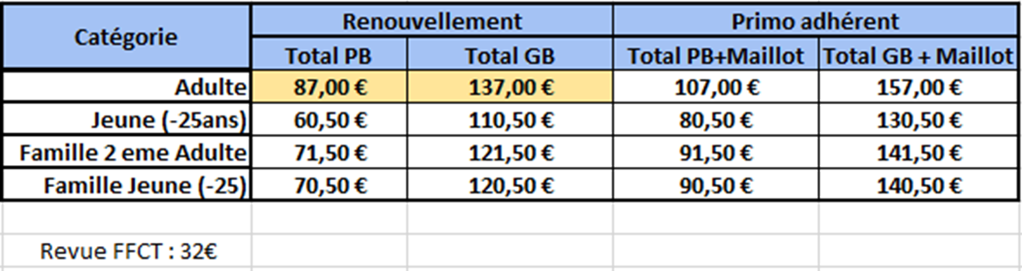

Formulaire d’inscription (écrire en majuscule si possible)
Nom : |  |  |  |  |  |  |  |  |  |  | Prénom :
Adresse :
Code Postal : |  |  |  |  |  |  |  |  |  |  | Ville :
Date naissance : |  |  |  | / / |  |  |  |  |  | E-mail :
N° Portable : |  |  |  |  |  |  |  |  |  | N° Domicile :
Entouré le format de licence désirée
Adhérent |  |  |  |  |  | Petit braquet |  |  |  |  |  |  |  |  | Grand Braquet
Si tu es dans un club FFCT, merci de nous indiquer ton numéro de licence
N° licence FFCT :
Quelle(s) discipline(s) pratiqueras-tu ? |  |  |  |  |  |  |  | ROUTE |  |  |  |  |  | VTT |  |  |  |  |  | GRAVEL
🗆 j’atteste avoir lu , rempli et appliqué les consignes médicales du Questionnaire santé FFCT
Date : Signature :

Merci de nous remettre ce formulaire à l’un des secrétaires du club ou nous le transmettre par email à contact@usmv-route-vtt.org Et bienvenue au club en 2026 !

